海南省海洋渔船进出港报告填报指南

一、登录及进入渔船进出港报备页面
第一步：有两种方式进入海南省进出港自助报备平台。
方式1：通过下载自助报备APP进行登录，用户可扫码进行APP下载，支持绑定微信登录。【如已有报备APP，无需下载】

（扫码下载app）
方式2：通过“海易办”搜索海南省进出港自助报备平台，点击进入。
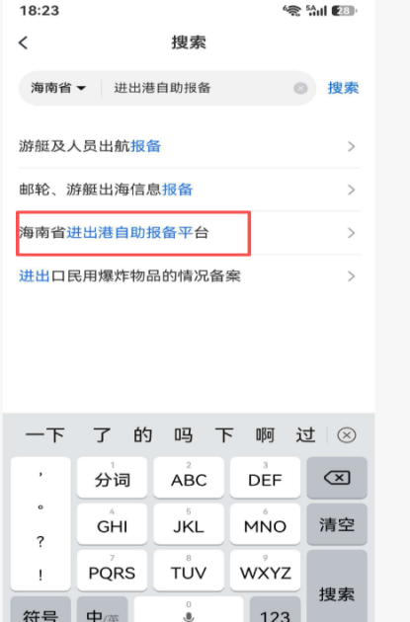
（海易办搜索界面）
第二步：进入海南省进出港自助报备后，点击渔港通进出港报备（渔船）选项，进入渔船进出港报备页面。
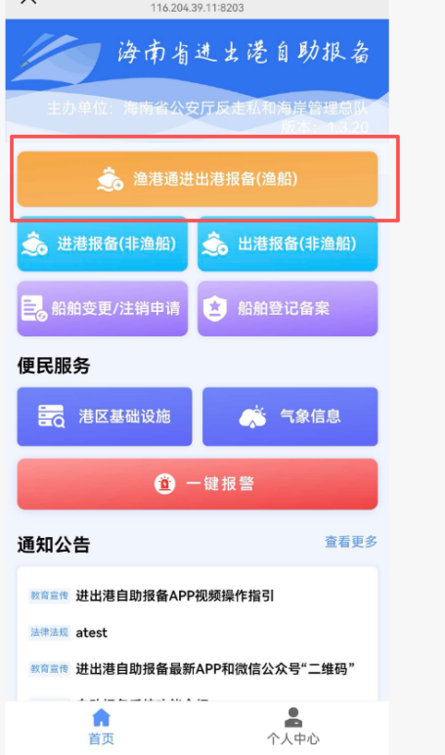

二、绑定渔船和船员
第一步：进入渔船进出港报备页面后，点击绑定渔船（即常用进出港报备的船名号），输入准确的船名号即可。
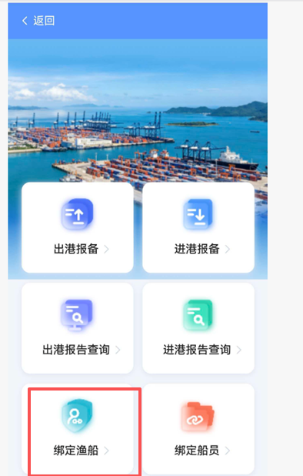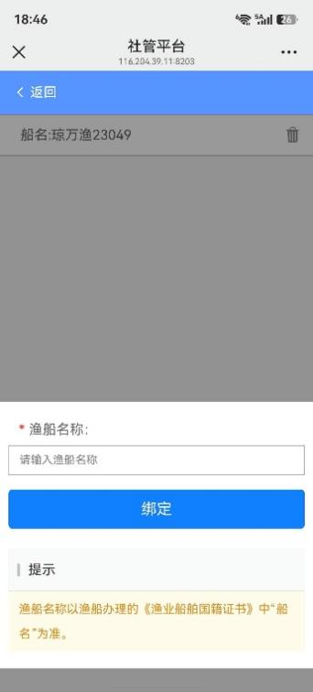
第二步：进入渔船进出港报备页面后，点击绑定船员（常用的船员列表方便进出港填报选择），进入船员绑定页面，输入船员身份证号即可查询到船员信息（船员数据来源于农业农村部中国渔业船员管理系统，本省和外省的船员数据均支持查询）。
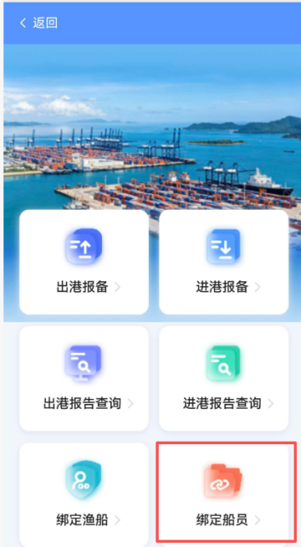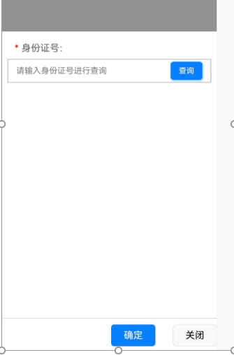

三、进出港报备

（一）出港报备
第一步：点击出港报备，进入此页，选择渔船，页面跳转到新增渔船界面，输入渔船名称，点击绑定（已经绑定过的渔船可以直接进行选择），返回出港报告界面，继续填写出港时间，出发港口，出港人员以及海上联系方式，其中填写出港人员时，页面跳转到新增人员界面，填写对应的信息，点击确定即可返回到出港报告界面，也可以复制最近一次报告人员。如下图所示：
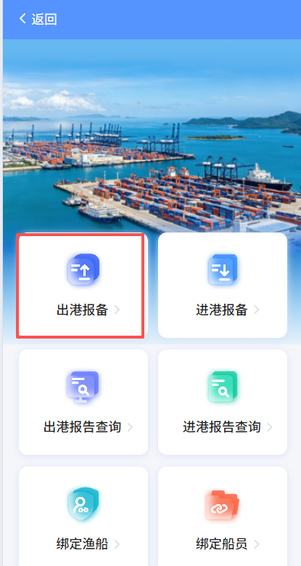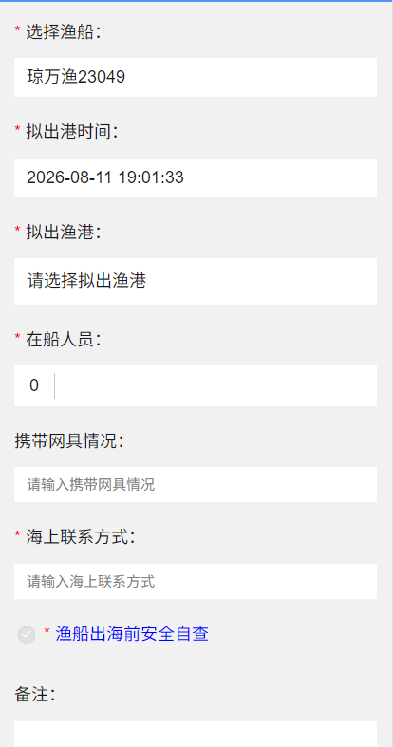
（出港报备页面）
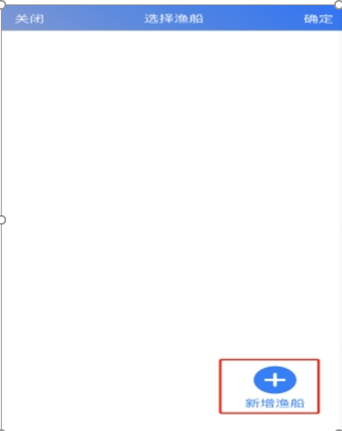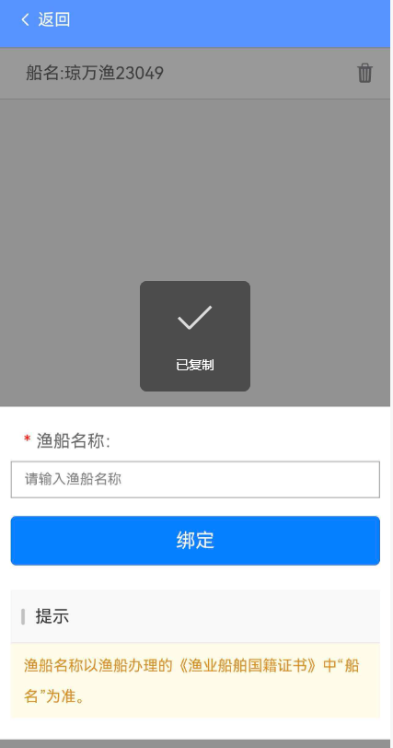
（新增渔船界面）
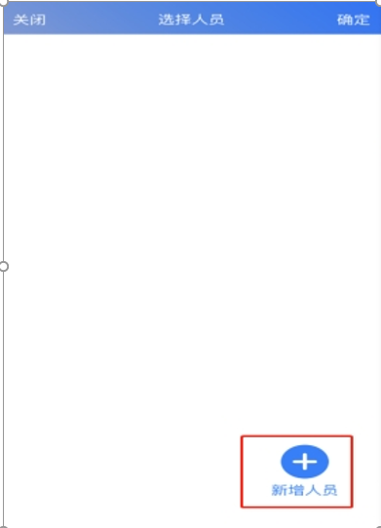
（新增人员界面）
第二步：提交前需要完成出海前安全自查，根据系统提示进行填写，最后完成签名。
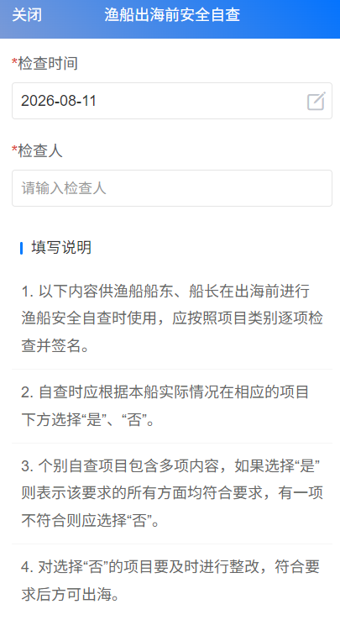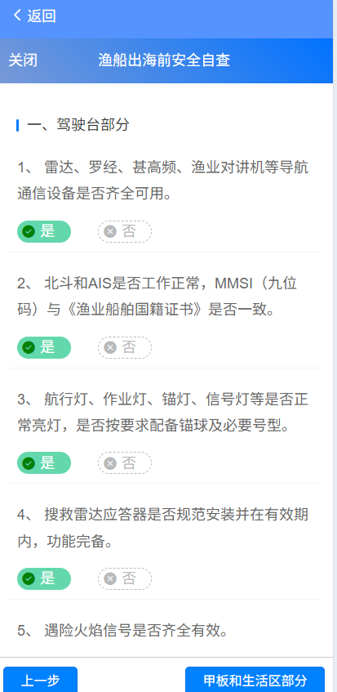
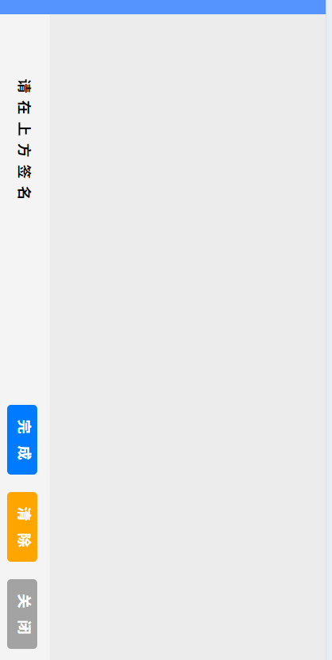

（二）进港报备
点击进港报备，跳转此页，选择渔船，页面跳转到新增渔船界面，输入渔船名称，点击绑定（已经绑定过的渔船可以直接进行选择），返回进港报告界面，继续填写进港时间，拟进港口，进港人员以及渔获上岸港，选择是否存在海洋哺乳动物的兼捕、意外伤害和死亡，如果存在该情况需要填写具体信息，反之则不用。其中填写进港人员时，页面跳转到新增人员界面，填写对应的信息，点击确定即可返回到进港报告界面，点击提交。提交按钮下面，也可以复制最近一次报告人员。如下图所示：
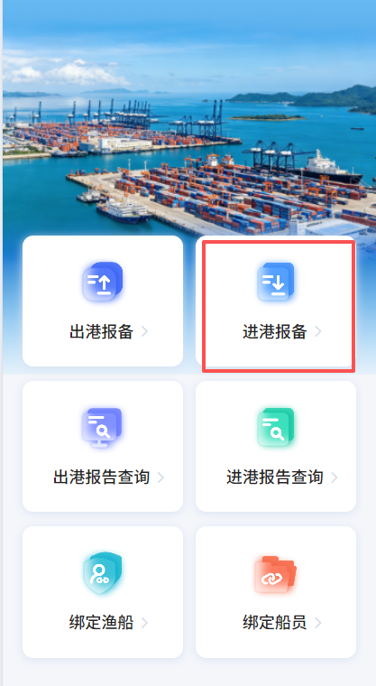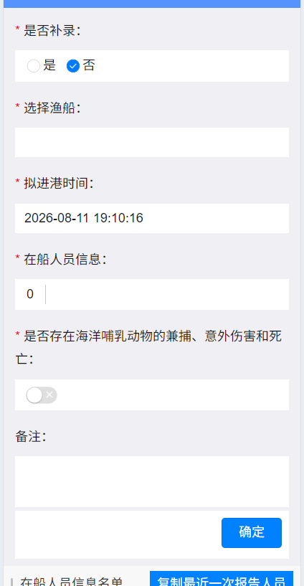
（进港报备界面）
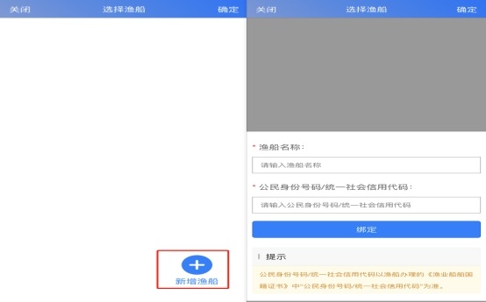
（新增渔船界面）
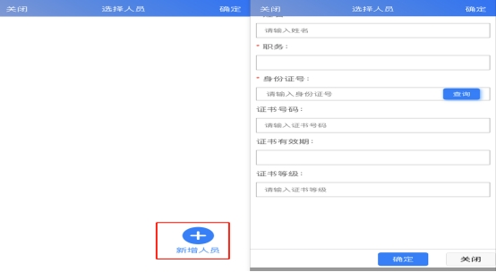
（新增人员界面）

四、进出港报告查询
选择查询出港报告或者进港报告，可以查询出港报告和进港报告具体记录，如下图所示：
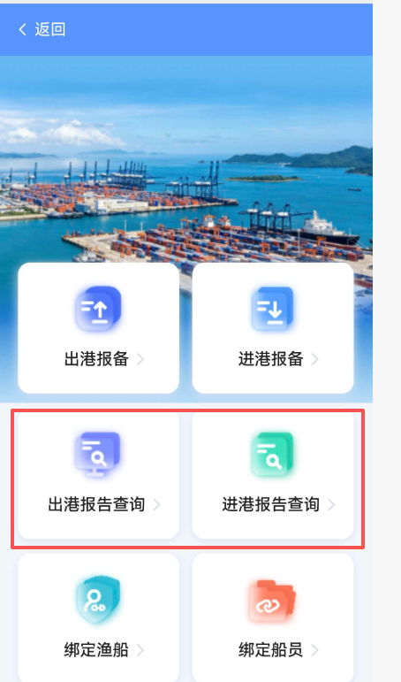
（查询界面）
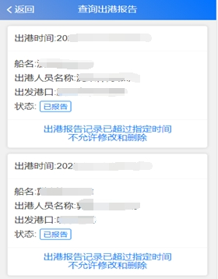
（出港报告查询界面）
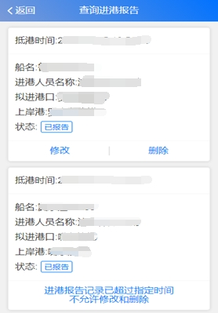
（进港港报告查询界面）

